Р О С С И Й С К А Я Ф Е Д Е Р А Ц И Я

Б Е Л Г О Р О Д С К А Я О Б Л А С Т Ь

МУНИЦИПАЛЬНЫЙ РАЙОН «ВОЛОКОНОВСКИЙ РАЙОН»

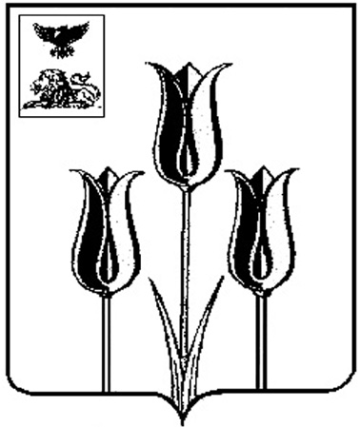ЗЕМСКОЕ СОБРАНИЕ

СТАРОИВАНОВСКОГО СЕЛЬСКОГО ПОСЕЛЕНИЯ

**Р Е Ш Е Н И Е**

29 июля 2022 год № 161

**О внесении изменения в**

**решение Земского собрания**

**Староивановского сельского**

**поселения от 31 мая 2018 года**

**№ 235**

Руководствуясь статьями 43, 47 Федерального закона от 6 октября 2003 г. № 131-ФЗ «Об общих принципах организации местного самоуправления в Российской Федерации», статьей 6 Устава Староивановского сельского поселения, Земское собрание Староивановского сельского поселения **решило:**

1. Внести следующее изменение в решение Земского собрания Староивановского сельского поселения от 31 мая 2018 года № 235 «Об определении мест обнародования муниципальных правовых актов, соглашений, заключаемых органами местного самоуправления Староивановского сельского поселения»:

- пункт 1.2 решения изложить в следующей редакции:

«1.2. На официальном сайте органов местного самоуправления Староивановского сельского поселения муниципального района "Волоконовский район" (staroivanovka-r31.gosweb.gosuslugi.ru**)**.».

2. Обнародовать настоящее решение и разместить на странице администрации Староивановского сельского поселения официального сайта администрации муниципального района «Волоконовский район» в сети Интернет (volokonadm.ru).

3. Настоящее решение вступает в силу с момента обнародования и распространяется на правоотношения, возникшие с 1 августа 2022 года.

**Глава Староивановского**

**сельского поселения С.П. Лысенко**